Муниципальная бюджетная образовательная организация

дополнительного образования

«Дом детства и юношества пгт Тымовское»

**«Декорирование кафельной плитки на занятиях декоративно-прикладным творчеством у детей младшего школьного возраста»**

Педагог дополнительного образования

Климова Софья Владимировна

Пгт Тымовское

2015

На занятиях декоративно-прикладным творчеством дети получают представление о разнообразии видов декоративно-прикладного искусства. За годы обучения они знакомятся с росписью по дереву, витражом, батиком, вышивкой, панно из ткани, росписью по стеклу, и т.д. Также учащиеся пробуют работать в смешанной технике, порой изобретают собственные технологии (например, сочетание дерева и металла, скручивание ниток в вышивке). Кроме всего перечисленного дети получают опыт работы со стеклом и смальтой в процессе декорирования керамики или кафельной плитки. Все задания по ДПИ опираются на знание возрастной психологии учащихся. Учитывается высокий познавательный интерес младших школьников, их готовность к восприятию новой информации и освоению приемов работы с различными материалами. Педагогические приемы опираются на выводы психологов, их разработки по проектированию учебного процесса, в том числе уроков ДПИ (Л,С,Выготский, И.С.Кон). На занятиях декоративно-прикладным творчеством, как правило, используется мелкогрупповая форма занятий, которая позволяет использовать индивидуальный и дифференцированный подход к учащимся. Применяется комбинированный тип урока. Используются методы обучения: словесный (беседа, объяснение), наглядный (метод иллюстрации, метод демонстрации), практический, когнитивный и эвристический.

Занятия декоративно-прикладным творчеством в группах детей младшего школьного возраста направлены на развитие мелкой моторики детей, их эстетическое воспитание, формирование творчески свободного образного мышления и восприятия окружающего мира. На занятиях учащиеся овладевают навыками культуры труда. Раскрывается творческий потенциал ребёнка.

Мы с учащимися 4 года обучения (возрастная категория: 8-9 лет) в рамках подготовки к муниципальной выставке декоративно-прикладного искусства «Зимняя сказка» работали над созданием серии декорированных кафельных плиток. Работа над ними стала увлекательным, интересным проектом для всех участников учебного процесса. Опыт данной работы очень актуален, так как ребята не только ознакомились и освоили новую технологию, но и смогли создать готовую, красивую вещь, которую можно использовать в качестве оригинального подарка или для украшения интерьера.

Цель задания: Создание декорированной кафельной плитки на заданную тематику.

Задачи:

Обучающие: - расширять знания о ДПИ

- осваивать технологии работы со стеклом

- работать в заданном формате и масштабе

Развивающие: - развивать интерес к декоративно-прикладному искусству, традиционным народным промыслам и современным технологиям и направлениям ДПИ.

- формировать художественный вкус обучающихся

- развивать композиционное образное мышление

Воспитательные: - развивать интерес к мировой и отечественной культуре

- формировать социальную активность и эстетическое преобразование окружающей среды

- формировать нравственные критерии

Новизна данного опыта работы для обучающихся заключается в том, что они знакомятся с новыми материалами. А также в непосредственном участии детей во всём технологическом процессе (поиски и приготовление необходимого для работы материала, и собственно творческий процесс декорирования плитки) и изучении особенностей технологии спекания стекла и смальты на кафельной плитке, её отличие от технологии изготовления изразца.

Во время подготовки к данному заданию ученики познакомились с особенностями технологии декорирования керамической плитки смальтой, стеклом и другими подручными средствами. Теоретическая часть включала в себя знакомство с терминологией: что такое кафель, изразец, смальта, мозаика, муфельная печь. Также ребята ознакомились с современными технологиями работы со стеклом (фьюзинг, спекание стекла на керамической плитке).

Ребята получили историческую справку об изобретении, производстве и применении смальты за рубежом и в нашей стране. Они узнали, что изобретению смальты в России мы обязаны опытам удивительного русского гения Михаила Васильевича Ломоносова. Познакомились с историческими памятниками архитектуры и искусства, такими как Храм Воскресения Христова, Исаакиевский собор в Санкт-Петербурге и др. Узнали, как широко использовалась смальта в советский период (мозаичные панно, станции Московского метрополитена). Учащиеся ознакомились с изразцами и майоликой М.А. Врубеля, с мозаичными картинами М.В. Ломоносова и П.Корина и других художников.

Подготовительный этап работы учащихся включал в себя выбор сюжета на тему, которую мы назвали «Зимние забавы». Ребята занимались поиском композиции в рамках формата, диктуемого размерами плитки. Были подготовлены эскизы в карандаше, а также цветовые разработки.

Подготовительный этап работы для педагога при посильном участии учеников включал в себя поиск и подготовку однотонной кафельной плитки старого образца, цветного стекла и смальты. Нам удалось найти светлую плитку, оттенок которой подходил к тематике задания. Поиск материалов для декорирования занял большую часть времени. Ребята научились отличать цветное стекло от крашеного. Основную часть подготовки заняло дробление стекла и смальты, а также их сортировка по цвету и размеру. Для обжига необходимо наличие муфельной печи. Также необходимо было выяснить, как и при какой температуре будет спекаться стекло на плитках. При обжиге стекло могло слишком сильно расплавиться. Могли быть потеки и искажение рисунка. Также при неправильной температуре плитки могли деформироваться и трескаться. Нужно также подготовить керамические «полочки», на которые должны устанавливаться плитки в печной камере. И последним пунктом в этом этапе стала подготовка рабочего пространства и организация самой работы.

Практическая работа над декорированием плитки для учащихся начинается с подготовки рабочего места и инструктажа по технике безопасности. Инструктаж крайне важен, т.к. учащимся предстояло работать с битым стеклом. Столы для работы были застелены бумагой. Перед учащимися находились контейнеры со стеклом и смальтой разного размера и цвета, карандаши, кусочки ткани, кисти, пинцеты. На поверхность плитки ребята мягким карандашом наносили рисунок без подробностей и мелких деталей. Для правки рисунка вместо ластиков использовали влажную ткань. Основную часть работы над декорированием заняло нанесение стекла и смальты на плитку, а также выравнивание контура рисунка. Это очень кропотливая и тонкая работа. Насыпать стекло ровным слоем и не нарушить контуры рисунка практически невозможно. Для выравнивания контура дети использовали кисти. В конце работы из мелких кусочков стекла при помощи пинцетов выкладываются черты лица. В некоторых работах учащимися была использована медная проволока (например, для изображения полозьев санок и коньков, прутиков метлы и др.). Это также делалось на заключительном этапе работы. Нужный кусок проволоки отделяли кусачками, выравнивали его на столе и аккуратно выкладывали на плитку при помощи пинцета.

Заключительный этап работы педагога включал в себя обжиг плиток, который производился партиями по 7-8 штук. Обжиг производился в муфельной печи. Длился каждый обжиг в среднем три часа. Процесс остывания плиток в печи занял 9 часов. Обожженные плитки должны были постепенно остывать во избежание деформации и трескания.

Было интересно, как смальта и стекло поведут себя при обжиге, как будут плавиться и как может измениться цвет. Выяснить это можно было только после обжига, так что мы все стали участниками любопытного эксперимента.

Обжиг прошел успешно, результат был очень хороший. Ни одна плитка не треснула, не было подтеков и смещения. Не обошлось и без сюрпризов. Например, смальта, которая была светло-оранжевой, после обжига стала желтой. Стекло темно-красного цвета, после обжига приобрело чистый, ярко-красный оттенок.

Все ребята из нашей группы были очень довольны приобретенным опытом. В результате мы получили серию готовых украшенных плиток, которые скомпоновали в два керамических панно. Эти работы экспонировались на Муниципальной выставке декоративно-прикладного искусства «Зимняя сказка». Также в журнале «Введенская сторона» (№3 за 2014 год) в рубрике «Педсоветы» вышла статья «Работаем по-взрослому» о нашем проекте. Учащаяся 4 года обучения Бровкина Елизавета представила свой творческий проект на областном конкурсе «Первые шаги в науку».

Важнейшим результатом нашей работы стало то, что учащиеся получили мощный импульс к творчеству и желание опробовать на практике другие технологии декоративно-прикладного искусства. Весь рабочий процесс проходил в атмосфере творческого энтузиазма, доброжелательности и взаимопомощи.

В заключение нужно сказать, что на занятиях декоративно-прикладным творчеством всегда достигается важная цель – культурно-нравственное воспитание детей, поскольку обращение к искусству и собственное художественное творчество формирует систему духовных ценностей ребенка, стимулирует его желание делать подарки близким людям. Развивает художественный вкус, что крайне важно в атмосфере вредного влияния среды (обилия тиражируемых идей из интернета, ассортимента низкопробной сувенирной продукции). Нельзя исключать, что приобретенный опыт декоративно-прикладного творчества станет мотивацией для профессионального выбора в дальнейшем.

Приложение

Полочки для обжига Стекло

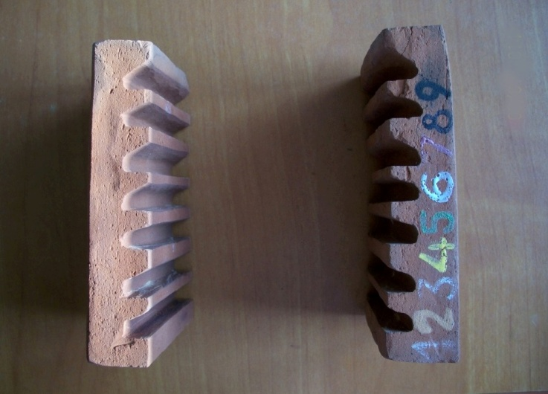 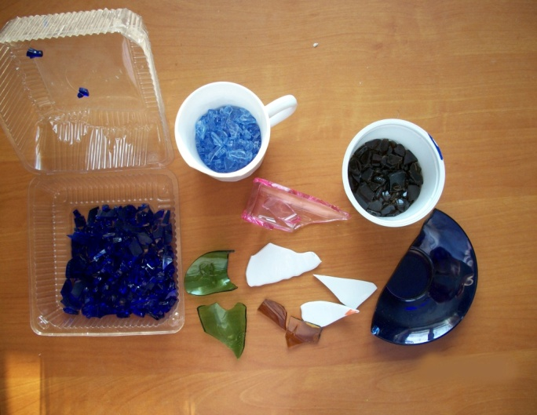

Смальта Рабочий материал

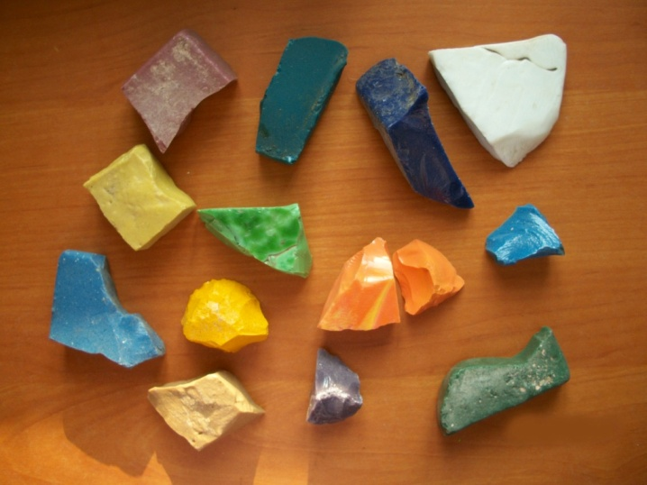 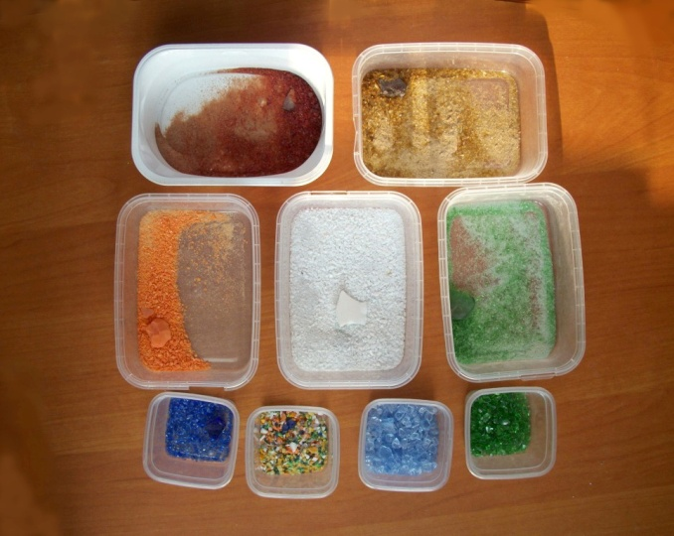

Плитки до обжига

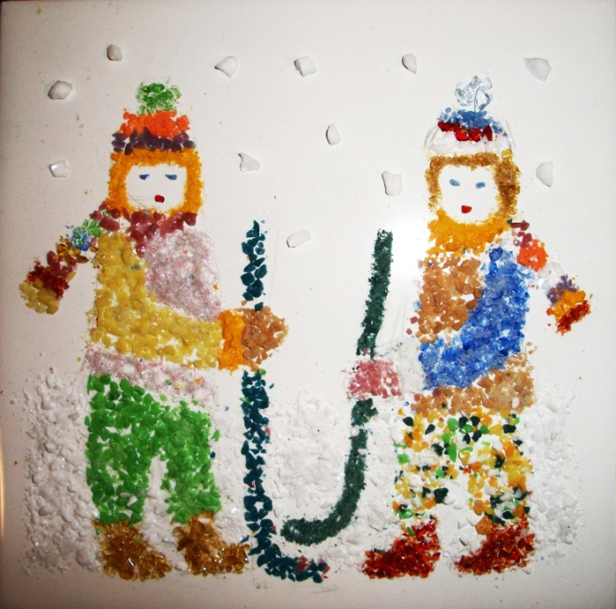 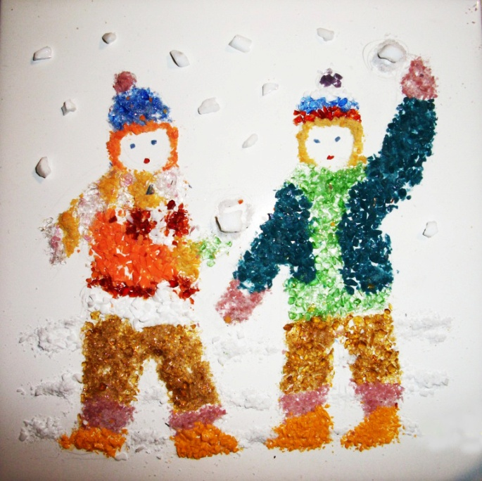

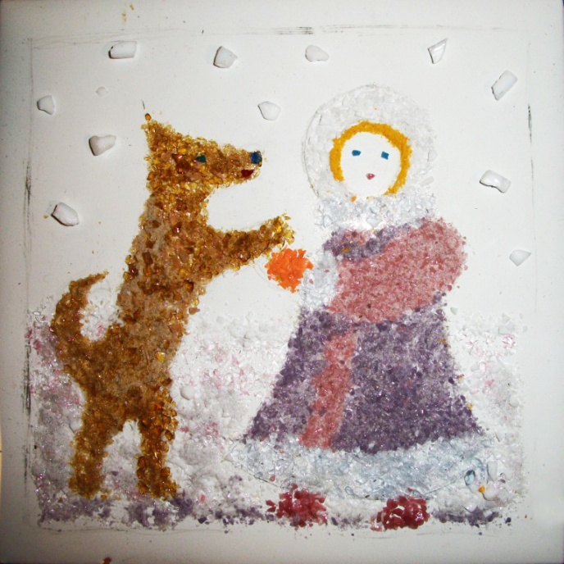 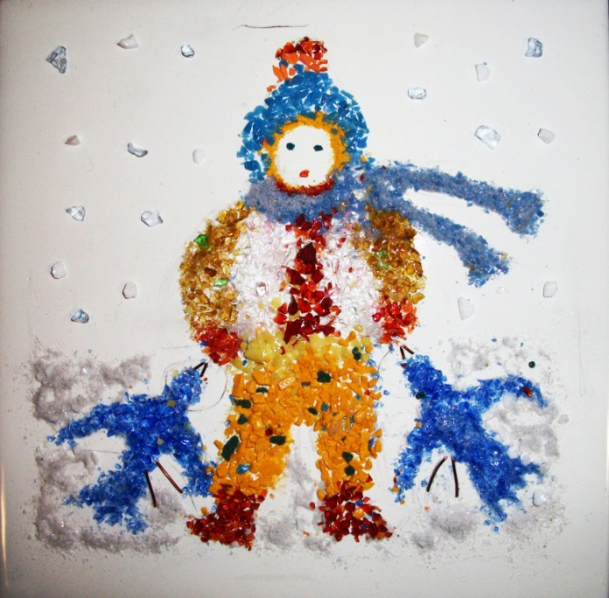

Плитки после обжига

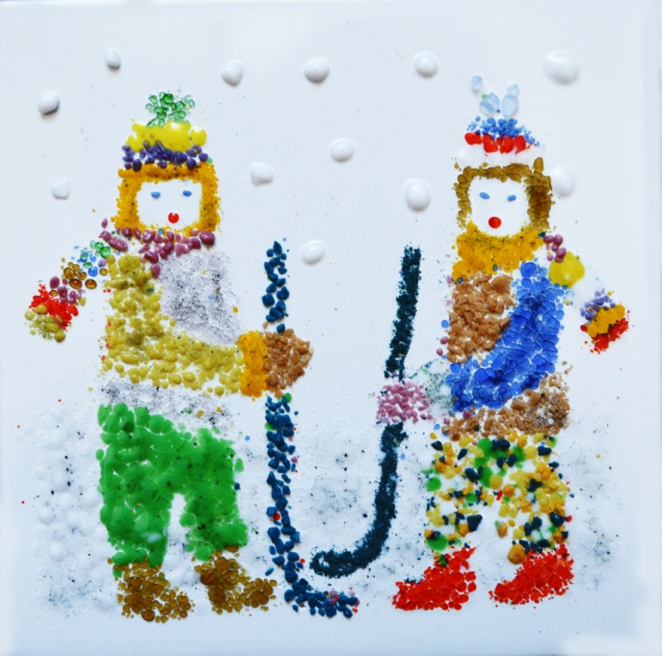 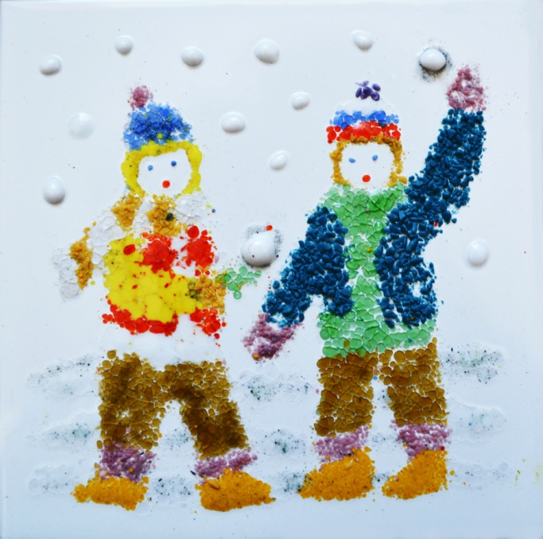

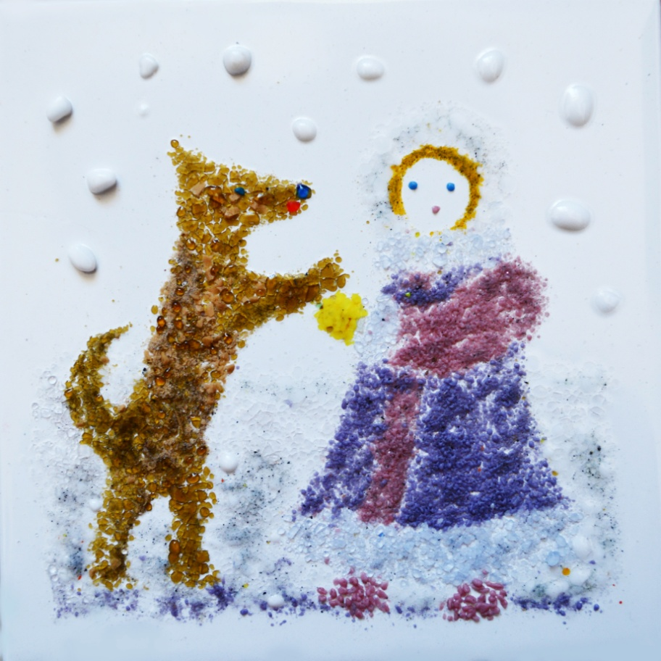 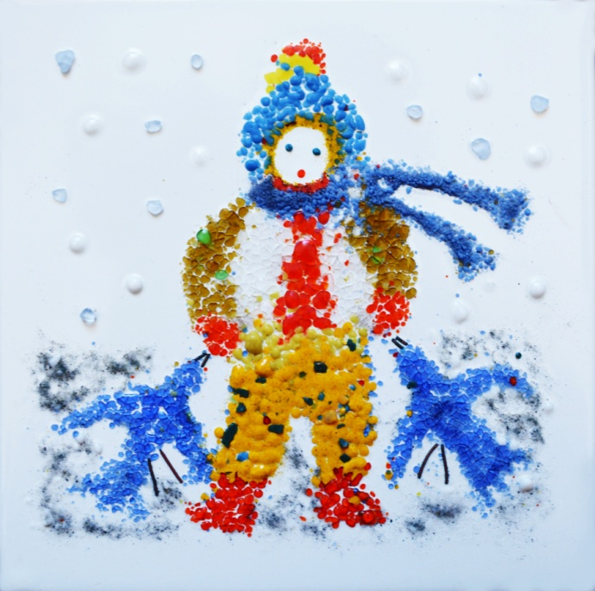

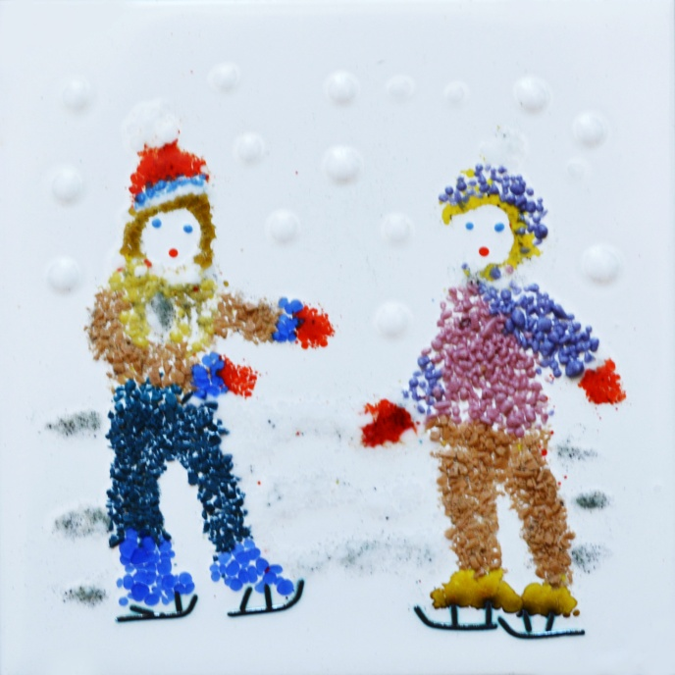 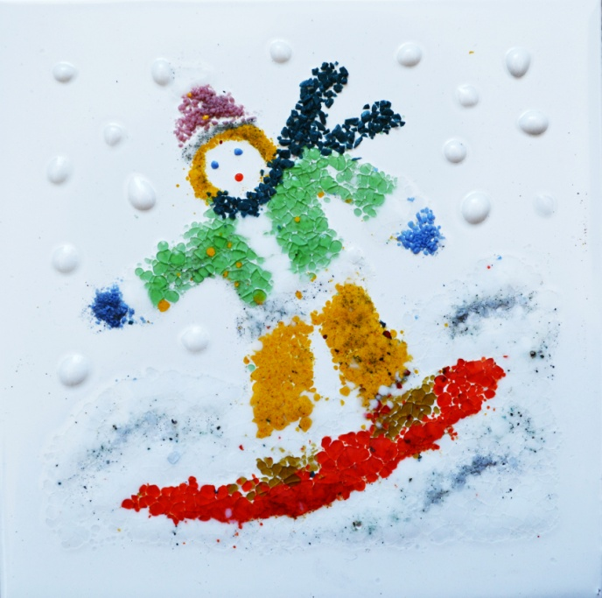

Список литературы

1. Выготский Л.С. Педагогическая психология. – М.: АСТ, Астрель, Люкс, 2005.
2. Выготский Л.С. Проблема культурного развития ребенка.– М.: Смысл, Эксмо, 2004.
3. Кон И. С. Психология ранней юности. — М.: Просвещение, 1989.
4. Шилинский А. Ю., Павлова Г. Е. М. В.Ломоносов – великий русский ученый. – М.: Педагогика, 1986.
5. Электронный ресурс: http://www.smalta.ru/vse-o-smalte
6. Электронный ресурс: http://fb.ru/article/155544/fyuzing---chto-eto-fyuzing-master-klass-tehnika
7. Электронный ресурс: http://fb.ru/article/161751/chto-takoe-izrazets-i-kak-sdelat-ego-svoimi-rukami